DOKUMENTACJA PROJEKTOWA
System Zarządzania Treningami Siłowymi
BodyLab

Aplikacja webowa do śledzenia postępów treningowych
Python Flask



Autorzy:
Durtan Wiktoria, Dziuba Arina, Iwanowska Laura

Spis treści
- 1. Treść zadania projektowego
- 2. Cel budowania systemu, zakres systemu, przewidywalne korzyści
- 2.1. Cele budowania systemu
- 2.2. Zakres systemu
- 2.3. Przewidywane mierzalne korzyści
- 2.4. Przewidywane niemierzalne korzyści
- 3. Perspektywa wariantów użycia systemu
- 3.1. Diagram wariantów użycia systemu
- 3.2. Opisy tekstowe wszystkich aktorów
- 3.3. Opisy tekstowe wszystkich wariantów użycia
- 3.4. Przykładowy diagram interakcji/sekwencji
- 4. Perspektywa logiczna
- 4.1. Diagram klas
- 4.2. Uporządkowany alfabetycznie wykaz wszystkich klas
- 4.3. Diagramy stanów dla wybranych klas
- 5. Wymagania niefunkcjonalne dla systemu
- 5.1. Oszacowanie wielkości bazy danych
- 5.2. Propozycja wymaganych czasów odpowiedzi dla systemu
- 5.3. Oszacowanie ilości i typów stanowisk pracy użytkowników
- 6. Propozycja technologii informatycznych
- 7. Propozycja planu projektu
- 8. Analiza ryzyka projektu

1. Treść zadania projektowego
System Zarządzania Treningami Siłowymi to aplikacja webowa stworzona z myślą o osobach regularnie trenujących na siłowni, które chcą mieć pełną kontrolę nad swoimi postępami treningowymi. W dobie cyfryzacji, coraz więcej osób aktywnych fizycznie poszukuje narzędzi, które pomogą im w systematycznym śledzeniu swojej aktywności sportowej.
Aplikacja powstała w odpowiedzi na potrzeby użytkowników, którzy dotychczas zapisywali swoje treningi w notesach lub plikach tekstowych, co utrudniało analizę postępów i planowanie kolejnych sesji treningowych. Problemy, z którymi borykali się użytkownicy:
- Brak centralnego miejsca do przechowywania danych o treningach
- Trudność w analizie postępów w czasie
- Niemożność szybkiego wyszukania konkretnego treningu
- Brak możliwości generowania raportów treningowych
- Ryzyko utraty danych zapisanych w notesach lub plikach lokalnych
System Zarządzania Treningami Siłowymi rozwiązuje te problemy poprzez dostarczenie intuicyjnej aplikacji webowej dostępnej z poziomu przeglądarki internetowej. Użytkownicy mogą rejestrować się w systemie, logować na swoje konto i zapisywać szczegóły każdego treningu, w tym datę, czas trwania oraz listę wykonanych ćwiczeń z podziałem na partie mięśniowe.
Każde ćwiczenie może zawierać informacje o liczbie serii, powtórzeń oraz nazwie, co pozwala na dokładne odwzorowanie rzeczywistej sesji treningowej. System automatycznie generuje raporty treningowe zawierające podsumowanie wykonanych ćwiczeń, łączną liczbę serii i powtórzeń, co ułatwia analizę intensywności treningu.
Aplikacja została zaprojektowana z myślą o prostocie i funkcjonalności. Interfejs użytkownika jest przejrzysty i intuicyjny, co sprawia, że nawet osoby bez doświadczenia w korzystaniu z podobnych systemów mogą szybko nauczyć się jego obsługi.

2. Cel budowania systemu, zakres systemu, przewidywalne korzyści

2.1. Cele budowania systemu
- Usprawnienie procesu dokumentowania treningów – zastąpienie tradycyjnych notesów elektronicznym systemem dostępnym z dowolnego urządzenia z przeglądarką internetową.
- Umożliwienie śledzenia postępów treningowych – użytkownicy mogą przeglądać historię swoich treningów i obserwować rozwój swoich umiejętności oraz siły.
- Zwiększenie motywacji do regularnego treningu – wizualizacja postępów i systematyczne zapisywanie treningów motywuje do kontynuowania aktywności fizycznej.
- Ułatwienie planowania przyszłych treningów – przeglądanie historii pozwala na lepsze planowanie kolejnych sesji treningowych.
- Zapewnienie bezpieczeństwa danych – centralne przechowywanie informacji w bazie danych eliminuje ryzyko utraty zapisów.
- Dostarczenie narzędzia do analizy treningów – automatyczne generowanie raportów ułatwia ocenę intensywności i częstotliwości treningów.
- Stworzenie podstawy do przyszłej rozbudowy – system zaprojektowany w sposób modularny umożliwia łatwe dodawanie nowych funkcji.

2.2. Zakres systemu
Zakres przedsięwzięcia obejmuje działalność aplikacji webowej związaną z zarządzaniem treningami siłowymi użytkowników oraz przechowywaniem informacji o wykonanych ćwiczeniach.
Zakres systemu obejmuje:
- Rejestrację nowych użytkowników z walidacją unikalności adresu email i nazwy użytkownika
- Bezpieczne logowanie użytkowników z hashowaniem haseł
- Dodawanie nowych treningów z określeniem daty, godziny rozpoczęcia i czasu trwania
- Dodawanie wielu ćwiczeń do pojedynczego treningu z podziałem na partie mięśniowe
- Przeglądanie historii wszystkich zapisanych treningów
- Wyświetlanie szczegółowych informacji o pojedynczym treningu
- Generowanie raportu treningowego z podsumowaniem wykonanych ćwiczeń
- Możliwość dodawania notatek do treningów
Zakres systemu NIE obejmuje:
- Planowania przyszłych treningów (kalendarz treningowy)
- Śledzenia parametrów biometrycznych (waga, BMI, procent tkanki tłuszczowej)
- Funkcji społecznościowych (udostępnianie treningów, znajomi)
- Gotowych planów treningowych i programów
- Integracji z urządzeniami fitness (smart watch, fitness tracker)
- Wideo instruktażowych dla ćwiczeń
- Kalkulatora kalorii i makroskładników
- Płatności i subskrypcji premium

2.3. Przewidywane mierzalne korzyści z wdrożenia systemu
- Redukcja czasu potrzebnego na zapisanie treningu o 60% – zamiast ręcznego przepisywania danych do notesu, użytkownik wypełnia elektroniczny formularz, co zajmuje znacznie mniej czasu.
- Zwiększenie systematyczności treningów o 40% – dzięki możliwości przeglądania historii i raportów, użytkownicy są bardziej zmotywowani do regularnego trenowania.
- Eliminacja ryzyka utraty danych o treningach – wszystkie informacje przechowywane są w centralnej bazie danych z możliwością wykonywania kopii zapasowych.
- Skrócenie czasu wyszukiwania konkretnego treningu z kilku minut do kilku sekund – dzięki elektronicznemu systemowi przeszukiwania.
- Możliwość wygenerowania raportu treningowego w czasie krótszym niż 2 sekundy – automatyczne obliczenia wykonywane przez system.
- Dostępność danych z dowolnego miejsca z dostępem do internetu – użytkownik nie musi nosić ze sobą notesu.
- Ograniczenie błędów w obliczeniach statystyk treningowych – automatyczne sumowanie serii i powtórzeń eliminuje pomyłki arytmetyczne.

2.4. Przewidywane niemierzalne korzyści z wdrożenia systemu
- Zwiększenie komfortu użytkowania – intuicyjny interfejs i łatwość obsługi sprawiają, że korzystanie z systemu jest przyjemne.
- Poczucie profesjonalizmu i organizacji – użytkownicy czują się bardziej profesjonalnie podchodząc do swoich treningów.
- Wzrost motywacji do kontynuowania treningów – wizualizacja postępów motywuje do dalszej pracy.
- Satysfakcja z korzystania z nowoczesnej technologii – użytkownicy doceniają możliwość wykorzystania narzędzi cyfrowych.
- Łatwiejsze dzielenie się informacjami z trenerem personalnym – możliwość pokazania historii treningów trenerowi w elektronicznej formie.
- Redukcja stresu związanego z organizacją danych treningowych – system automatycznie organizuje wszystkie informacje.
- Zwiększenie świadomości własnych postępów – regularne przeglądanie statystyk pozwala lepiej zrozumieć własny rozwój.

3. Perspektywa wariantów użycia systemu

3.1. Diagram wariantów użycia systemu
Diagram wariantów użycia (Use Case Diagram) przedstawia funkcjonalności systemu z perspektywy użytkownika końcowego. Ilustruje on wszystkie możliwe interakcje między aktorem (użytkownikiem) a systemem, pokazując dostępne operacje i ich powiązania.
[DIAGRAM WARIANTÓW UŻYCIA - patrz wykres poniżej]

3.2. Opisy tekstowe wszystkich aktorów
Użytkownik – jest to osoba, która rejestruje się w systemie w celu zarządzania swoimi treningami siłowymi. Użytkownik może dodawać nowe treningi, przeglądać historię wykonanych sesji treningowych, wyświetlać szczegóły poszczególnych treningów oraz generować raporty. Użytkownik ma dostęp tylko do własnych danych treningowych po zalogowaniu się do systemu.
System – reprezentuje aplikację webową, która przetwarza żądania użytkownika, zarządza bazą danych, wykonuje walidację danych wejściowych oraz generuje odpowiedzi. System jest odpowiedzialny za zapewnienie bezpieczeństwa danych, prawidłowe przechowywanie informacji oraz szybką obsługę żądań użytkowników.

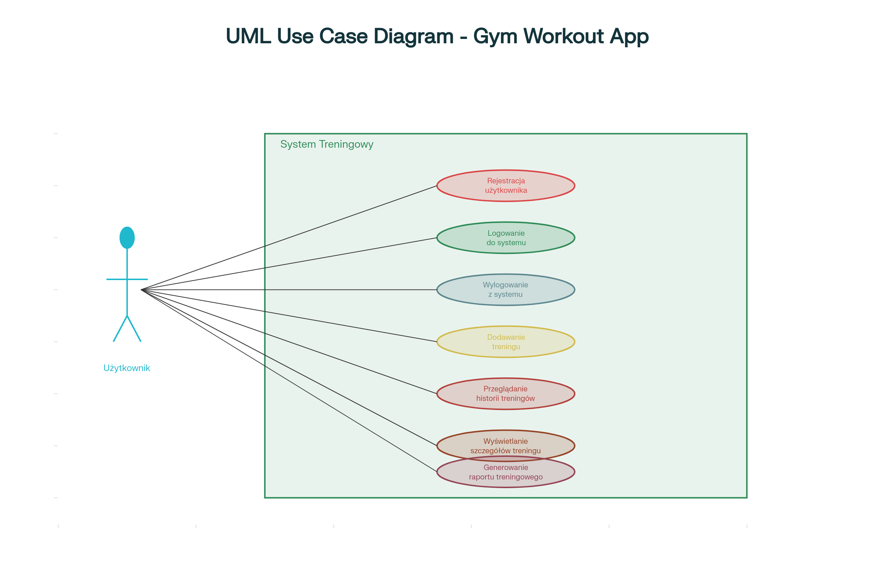

3.3. Opisy tekstowe wszystkich wariantów użycia

3.3.1. Rejestracja użytkownika
Uczestnicy: Użytkownik, System
Inicjator: Użytkownik, który chce utworzyć konto w systemie.
Poszczególne kroki w wariancie są następujące:
- Użytkownik wchodzi na stronę rejestracji.
- Użytkownik wypełnia formularz rejestracyjny (nazwa użytkownika, adres email, hasło, powtórzenie hasła).
- System waliduje wprowadzone dane (sprawdza poprawność formatu email, zgodność haseł, unikalność nazwy użytkownika i adresu email).
- System hashuje hasło używając algorytmu bcrypt dla bezpieczeństwa.
- System tworzy nowy rekord użytkownika w bazie danych.
- System wyświetla komunikat o pomyślnej rejestracji.
- System przekierowuje użytkownika na stronę logowania.
Wynikiem jest utworzenie nowego konta użytkownika w systemie.
Częstotliwość wykonywania wariantu: około 5-10 nowych użytkowników dziennie.
Przewidywany czas wykonania wariantu: około 1-2 minut.

3.3.2. Logowanie do systemu
Uczestnicy: Użytkownik, System
Inicjator: Użytkownik, który chce uzyskać dostęp do swojego konta.
Poszczególne kroki w wariancie są następujące:
- Użytkownik wchodzi na stronę logowania.
- Użytkownik wprowadza swój adres email i hasło.
- System waliduje format wprowadzonych danych.
- System wyszukuje użytkownika w bazie danych na podstawie adresu email.
- System weryfikuje hasło poprzez porównanie zahashowanej wersji.
- Jeśli dane są poprawne, system tworzy sesję użytkownika.
- System przekierowuje użytkownika do panelu głównego (dashboard).
Wynikiem jest zalogowanie użytkownika i uzyskanie dostępu do funkcji systemu.
Częstotliwość wykonywania wariantu: wielokrotnie dziennie przez każdego użytkownika.
Przewidywany czas wykonania wariantu: około 30 sekund.

3.3.3. Wylogowanie z systemu
Uczestnicy: Użytkownik, System
Inicjator: Użytkownik, który chce zakończyć sesję pracy.
Poszczególne kroki w wariancie są następujące:
- Użytkownik klika przycisk "Wyloguj".
- System kończy bieżącą sesję użytkownika.
- System usuwa dane sesji.
- System przekierowuje użytkownika na stronę główną.
Wynikiem jest zakończenie sesji i wylogowanie użytkownika.
Częstotliwość wykonywania wariantu: po każdej sesji pracy z systemem.
Przewidywany czas wykonania wariantu: kilka sekund.

3.3.4. Dodawanie treningu
Uczestnicy: Użytkownik, System
Inicjator: Użytkownik, który chce dodać nowy trening do systemu.
Poszczególne kroki w wariancie są następujące:
- Użytkownik loguje się do systemu i przechodzi do panelu głównego.
- Użytkownik klika przycisk "Dodaj trening".
- System wyświetla formularz dodawania treningu.
- Użytkownik wypełnia podstawowe dane treningu: datę, godzinę rozpoczęcia, czas trwania oraz opcjonalne notatki.
- Użytkownik dodaje ćwiczenia do treningu, dla każdego określając: partię ciała, nazwę ćwiczenia, liczbę serii i powtórzeń.
- Użytkownik może dynamicznie dodawać kolejne ćwiczenia używając przycisku "Dodaj ćwiczenie".
- Użytkownik klika przycisk "Dodaj trening" w formularzu.
- System waliduje wprowadzone dane.
- System tworzy rekord treningu w bazie danych.
- System dodaje wszystkie ćwiczenia powiązane z tym treningiem.
- System wyświetla komunikat o pomyślnym dodaniu treningu.
- System przekierowuje użytkownika do panelu głównego z listą treningów.
Wynikiem jest zapisanie nowego treningu wraz ze wszystkimi ćwiczeniami w bazie danych.
Częstotliwość wykonywania wariantu: średnio 3-5 razy w tygodniu przez aktywnego użytkownika.
Przewidywany czas wykonania wariantu: około 2-5 minut w zależności od liczby ćwiczeń.

3.3.5. Przeglądanie historii treningów
Uczestnicy: Użytkownik, System
Inicjator: Użytkownik, który chce zobaczyć swoje poprzednie treningi.
Poszczególne kroki w wariancie są następujące:
- Użytkownik loguje się do systemu.
- Użytkownik klika "Historia treningów" w menu nawigacyjnym.
- System pobiera wszystkie treningi użytkownika z bazy danych.
- System sortuje treningi według daty (od najnowszych).
- System wyświetla listę treningów zawierającą: datę, godzinę, czas trwania i liczbę ćwiczeń.
- Użytkownik może kliknąć na wybrany trening, aby zobaczyć szczegóły.
Wynikiem jest wyświetlenie pełnej historii treningów użytkownika.
Częstotliwość wykonywania wariantu: kilka razy w tygodniu.
Przewidywany czas wykonania wariantu: około 10-30 sekund.

3.3.6. Wyświetlanie szczegółów treningu
Uczestnicy: Użytkownik, System
Inicjator: Użytkownik, który chce zobaczyć szczegóły konkretnego treningu.
Poszczególne kroki w wariancie są następujące:
- Użytkownik wybiera trening z listy historii lub z panelu głównego.
- System pobiera szczegółowe informacje o treningu z bazy danych.
- System pobiera wszystkie ćwiczenia przypisane do tego treningu.
- System wyświetla kompletne informacje: datę, godzinę, czas trwania, notatki oraz listę wszystkich ćwiczeń.
- Dla każdego ćwiczenia wyświetlana jest: partia ciała, nazwa, liczba serii i powtórzeń.
- System oblicza i wyświetla statystyki: łączną liczbę ćwiczeń, serii i powtórzeń.
Wynikiem jest wyświetlenie pełnych szczegółów wybranego treningu.
Częstotliwość wykonywania wariantu: kilka razy dziennie.
Przewidywany czas wykonania wariantu: kilka sekund.

3.3.7. Generowanie raportu treningowego
Uczestnicy: Użytkownik, System
Inicjator: Użytkownik, który chce zobaczyć podsumowanie statystyczne treningu.
Poszczególne kroki w wariancie są następujące:
- Użytkownik wybiera konkretny trening do przeglądnięcia.
- System automatycznie generuje raport na podstawie danych treningu.
- System oblicza łączną liczbę wykonanych ćwiczeń.
- System sumuje całkowitą liczbę serii we wszystkich ćwiczeniach.
- System sumuje całkowitą liczbę powtórzeń we wszystkich ćwiczeniach.
- System wyświetla wygenerowany raport wraz ze szczegółami treningu.
Wynikiem jest wygenerowanie i wyświetlenie raportu treningowego ze statystykami.
Częstotliwość wykonywania wariantu: automatycznie przy każdym przeglądaniu szczegółów treningu.
Przewidywany czas wykonania wariantu: mniej niż 1 sekunda (automatyczne).

3.4. Przykładowy diagram interakcji/sekwencji z opisem tekstowym zidentyfikowanych, występujących na nim komunikatów
Diagram sekwencji (Sequence Diagram) przedstawia szczegółowy przebieg interakcji między różnymi komponentami systemu podczas wykonywania konkretnej operacji. Poniżej zaprezentowano diagram sekwencji dla wariantu użycia "Dodawanie treningu", który jest jedną z kluczowych funkcjonalności systemu.
[DIAGRAM SEKWENCJI - patrz wykres poniżej]

Opis komunikatów występujących w diagramie sekwencji dla procesu dodawania treningu:
- Wypełnia dane treningu (data, czas, ćwiczenia) – Użytkownik wprowadza wszystkie wymagane informacje o treningu w formularz webowy.
- Klika "Dodaj trening" – Użytkownik potwierdza chęć zapisania danych przez kliknięcie przycisku submit.
- Waliduje dane – Formularz sprawdza poprawność wprowadzonych danych po stronie klienta (JavaScript).
- Tworzy rekord Workout – System tworzy nowy rekord w tabeli Workout zawierający podstawowe informacje o treningu.
- Zwraca workout_id – Baza danych potwierdza utworzenie rekordu i zwraca jego unikalny identyfikator.
- Tworzy rekordy Exercise – System iteracyjnie tworzy rekordy dla wszystkich ćwiczeń powiązanych z treningiem.
- Potwierdza zapisanie – Baza danych potwierdza pomyślne zapisanie wszystkich danych.
- Przekierowuje do dashboard – System przekierowuje użytkownika na stronę główną aplikacji.
- Wyświetla potwierdzenie – Użytkownik widzi komunikat o pomyślnym dodaniu treningu (flash message).

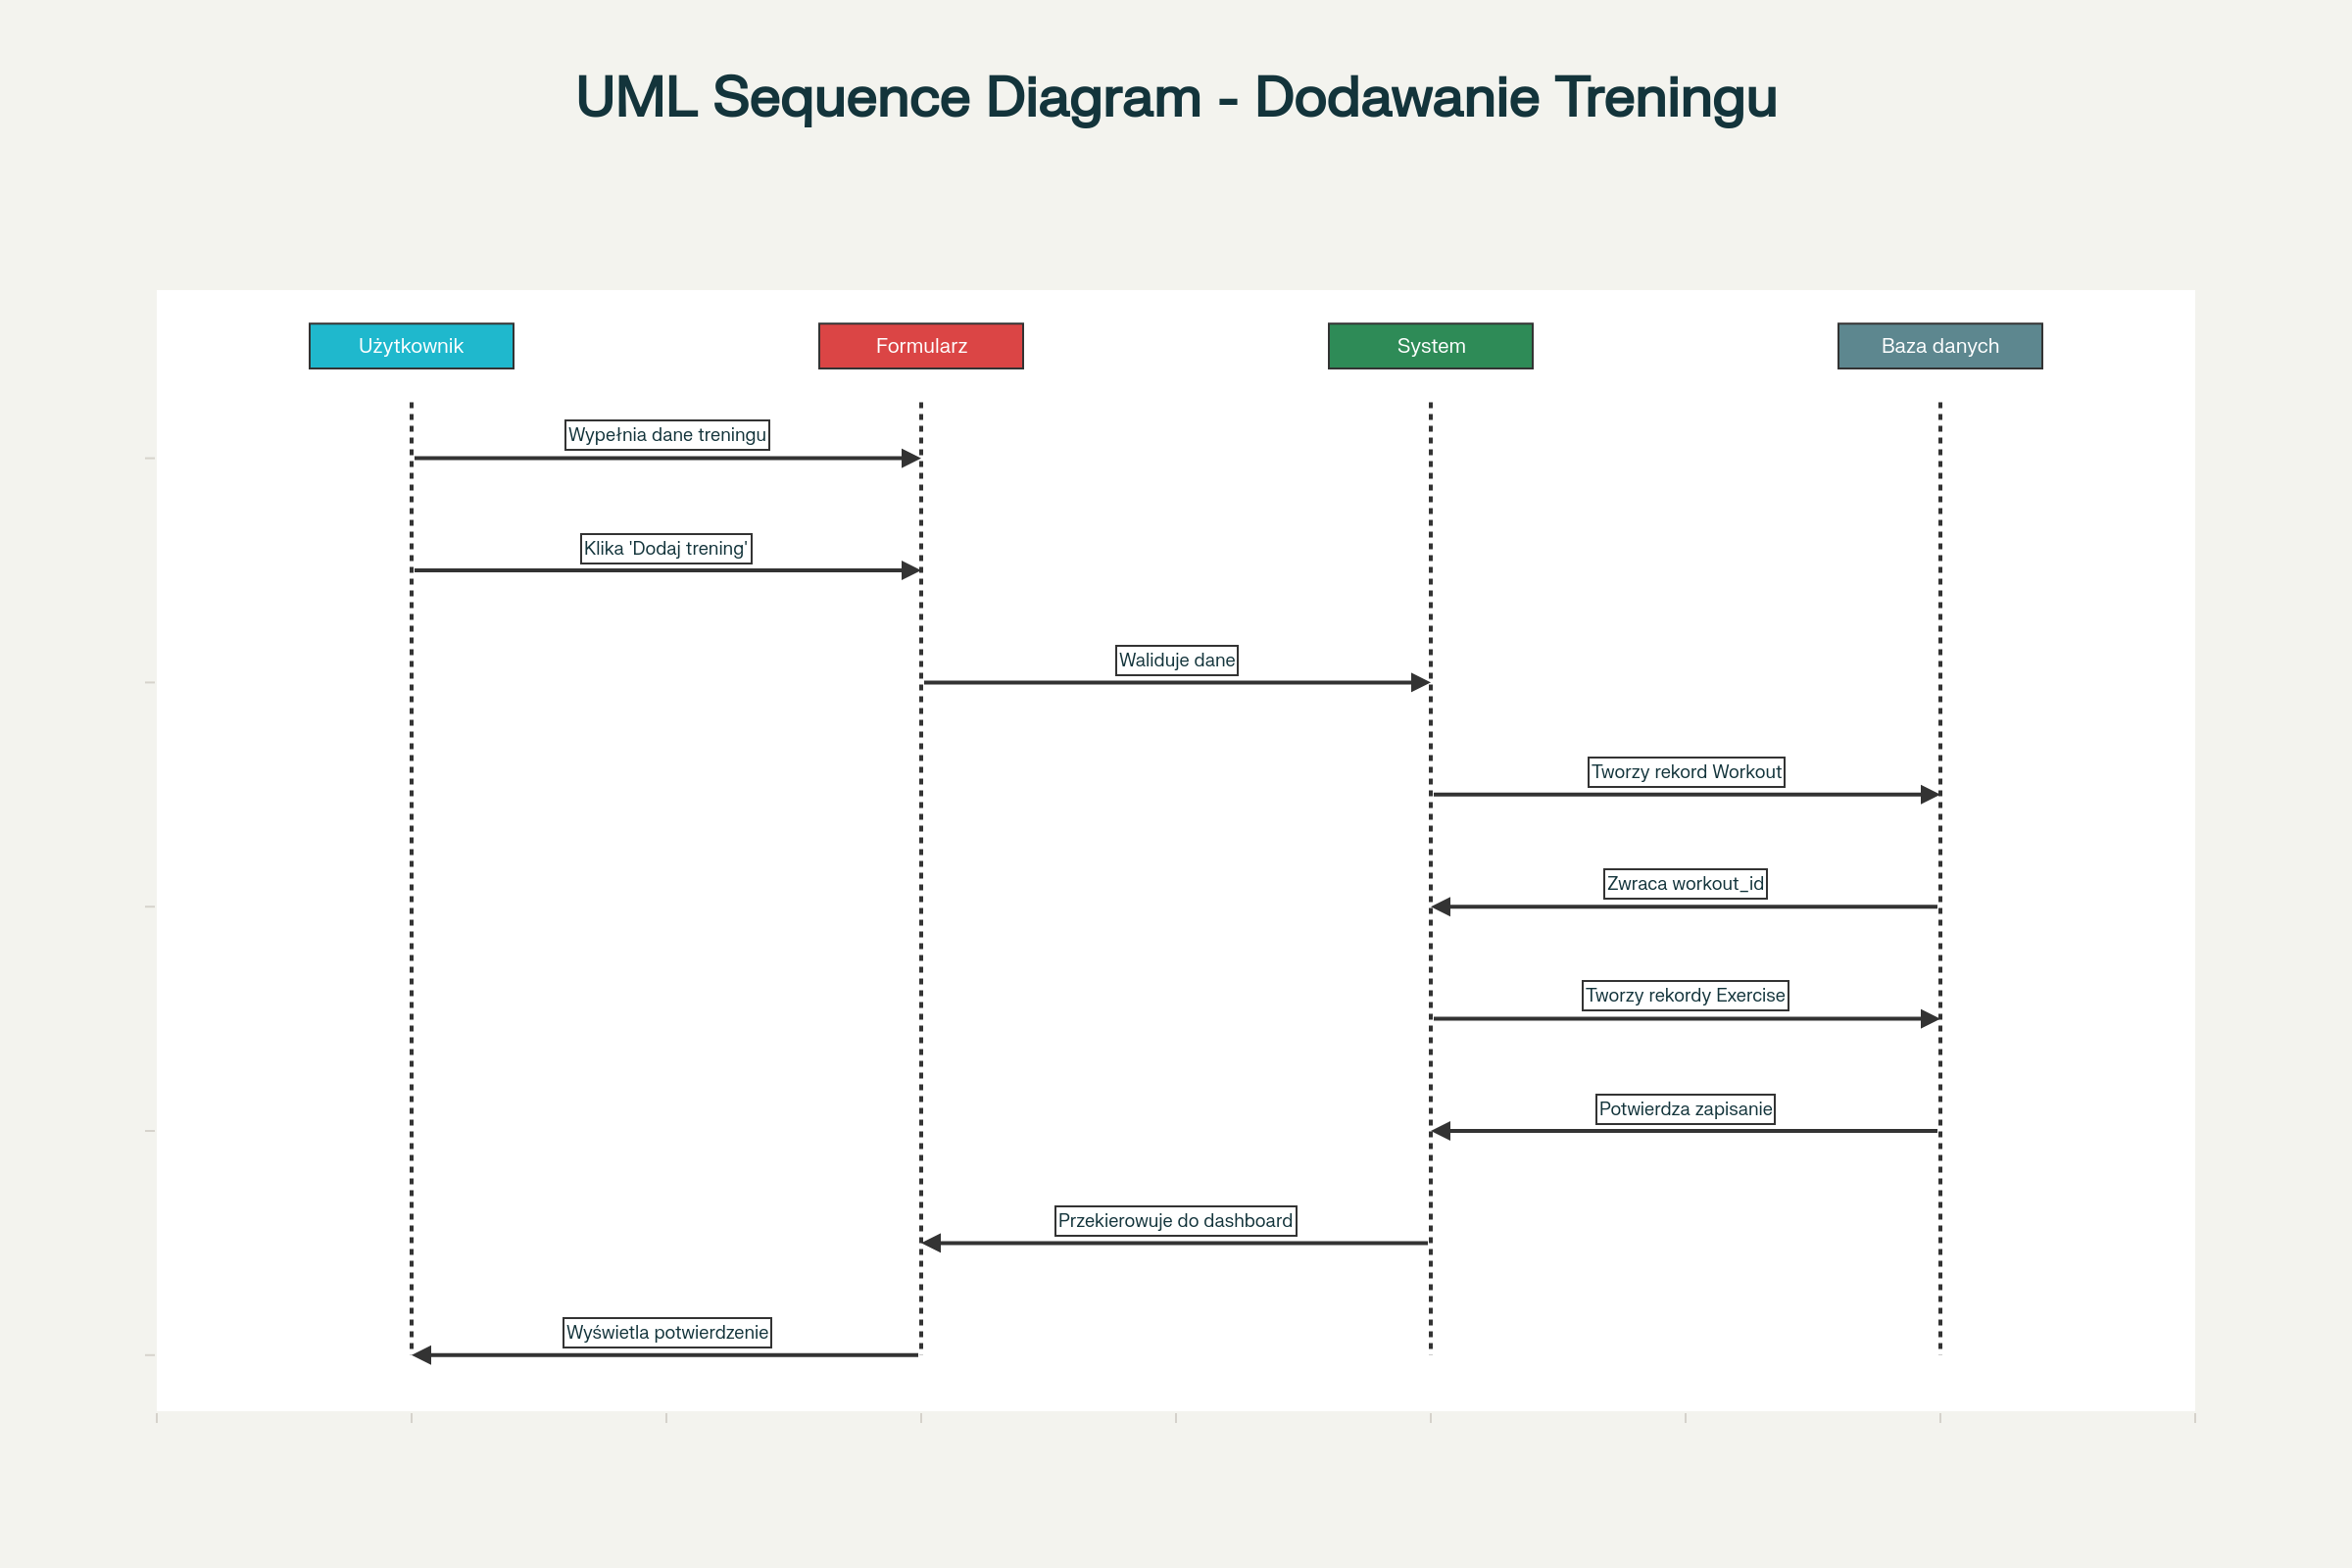

4. Perspektywa logiczna

4.1. Diagram klas
Diagram klas (Class Diagram) przedstawia strukturę obiektową systemu, pokazując klasy, ich atrybuty, metody oraz relacje między nimi. Jest to kluczowy element dokumentacji określający architekturę danych aplikacji.
[DIAGRAM KLAS - patrz wykres poniżej]

Diagram klas systemu treningowego składa się z trzech głównych klas: User, Workout oraz Exercise. Klasy te odzwierciedlają strukturę bazy danych i są bezpośrednio mapowane na tabele w bazie danych przy użyciu technologii ORM (Object-Relational Mapping) Flask-SQLAlchemy.
Relacje między klasami są następujące: jeden użytkownik (User) może mieć wiele treningów (Workout) – relacja 1:N. Jeden trening (Workout) może zawierać wiele ćwiczeń (Exercise) – również relacja 1:N. Oznacza to, że struktura danych jest hierarchiczna: User -> Workout -> Exercise.

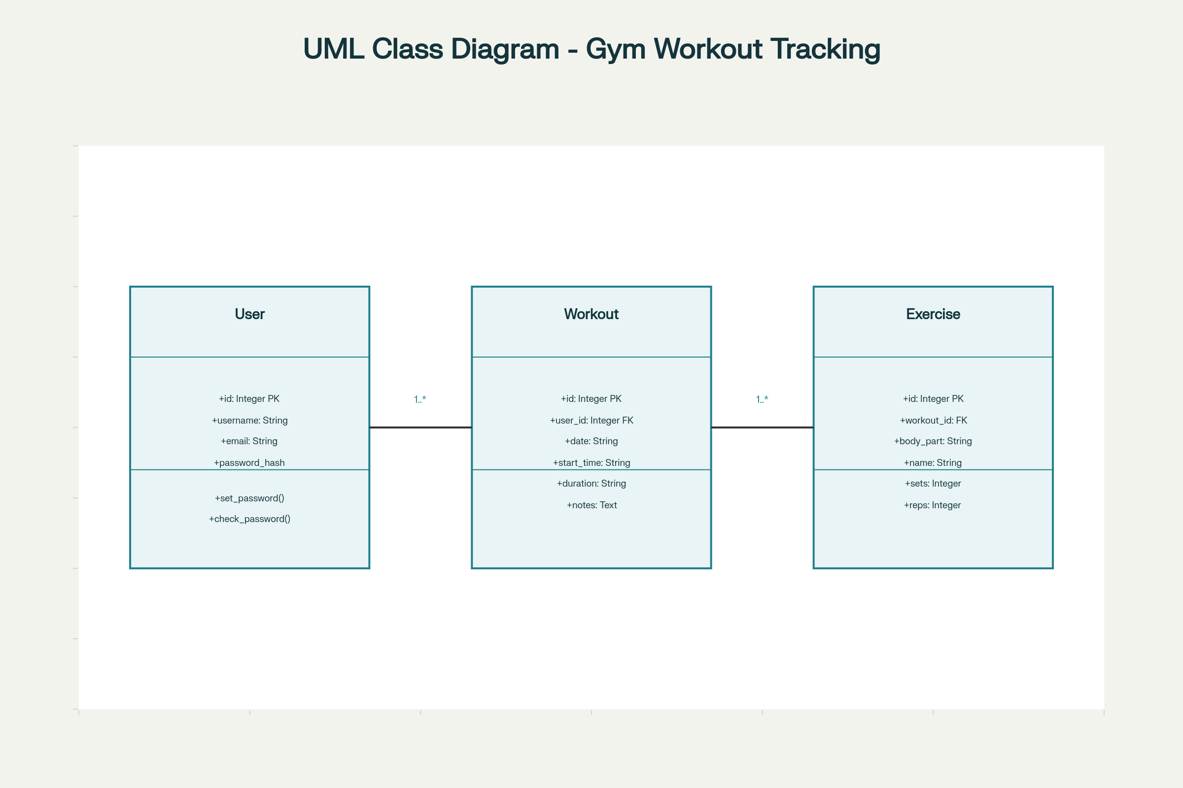

4.2. Uporządkowany alfabetycznie wykaz wszystkich klas

Exercise
Jest to klasa przechowująca informacje o pojedynczym ćwiczeniu wykonanym podczas treningu. Każde ćwiczenie jest powiązane z konkretnym treningiem poprzez klucz obcy workout_id.
Atrybuty:
- id: Integer (klucz główny) – unikalny identyfikator ćwiczenia w bazie danych
- workout_id: Integer (klucz obcy) – identyfikator treningu, do którego należy ćwiczenie
- body_part: String(50) – nazwa partii ciała/grupy mięśniowej (np. "Klatka piersiowa", "Biceps")
- name: String(100) – nazwa ćwiczenia (np. "Wyciskanie sztangi", "Przysiady")
- sets: Integer – liczba wykonanych serii ćwiczenia
- reps: Integer – liczba powtórzeń w każdej serii
Relacje:
- Relacja N:1 z klasą Workout – wiele ćwiczeń może należeć do jednego treningu.

User
Jest to klasa reprezentująca użytkownika systemu. Dziedziczy po klasie UserMixin z biblioteki Flask-Login, która dostarcza standardowe metody do zarządzania sesją użytkownika. Klasa odpowiada za przechowywanie danych uwierzytelniających oraz zarządzanie bezpieczeństwem haseł.
Atrybuty:
- id: Integer (klucz główny) – unikalny identyfikator użytkownika
- username: String(50, unique=True) – unikalna nazwa użytkownika
- email: String(120, unique=True) – unikalny adres email używany do logowania
- password_hash: String(256) – zahashowane hasło użytkownika przechowywane bezpiecznie w bazie
Metody:
- set_password(password): void – metoda przyjmuje hasło w postaci jawnej, hashuje je algorytmem bcrypt i zapisuje w polu password_hash
- check_password(password): boolean – metoda przyjmuje hasło w postaci jawnej, porównuje je z zahashowaną wersją i zwraca True jeśli hasła się zgadzają, False w przeciwnym przypadku
Relacje:
- Relacja 1:N z klasą Workout – jeden użytkownik może mieć wiele treningów.

Workout
Jest to klasa przechowująca informacje o pojedynczej sesji treningowej. Stanowi centralne ogniwo łączące użytkownika z jego ćwiczeniami. Każdy trening jest przypisany do konkretnego użytkownika i zawiera listę wykonanych ćwiczeń.
Atrybuty:
- id: Integer (klucz główny) – unikalny identyfikator treningu
- user_id: Integer (klucz obcy) – identyfikator użytkownika, który dodał trening
- date: String(10) – data wykonania treningu w formacie YYYY-MM-DD
- start_time: String(5) – godzina rozpoczęcia treningu w formacie HH:MM
- duration: String(10) – czas trwania treningu (np. "90 min", "1.5h")
- notes: Text – opcjonalne notatki użytkownika dotyczące treningu
Relacje:
- Relacja N:1 z klasą User – wiele treningów może należeć do jednego użytkownika
- Relacja 1:N z klasą Exercise – jeden trening może zawierać wiele ćwiczeń

4.3. Diagramy stanów dla wybranych klas, z opisem tekstowym występujących na nich elementów

Diagram stanów dla klasy Workout
[DIAGRAM STANÓW WORKOUT - patrz wykres poniżej]

Opis stanów obiektu Workout:
- Stan początkowy (initial state) – punkt startowy cyklu życia obiektu Workout, zanim użytkownik rozpocznie proces dodawania treningu.
- Stan "Utworzony" – użytkownik wypełnił formularz z podstawowymi danymi treningu (data, godzina, czas trwania) i kliknął przycisk zatwierdzenia. System utworzył rekord w tabeli Workout w bazie danych z podstawowymi informacjami.
- Stan "Uzupełniany" – system dodaje kolejne ćwiczenia do treningu. Dla każdego ćwiczenia podanego przez użytkownika w formularzu tworzony jest nowy rekord w tabeli Exercise. Stan ten może się powtarzać wielokrotnie (pętla) jeśli użytkownik dodał wiele ćwiczeń.
- Stan "Kompletny" – wszystkie ćwiczenia zostały pomyślnie dodane do bazy danych i powiązane z treningiem. Trening jest w pełni zapisany i gotowy do wyświetlenia. Jest to stabilny stan, w którym trening może przebywać przez długi czas.
- Stan "Wyświetlany" – użytkownik przegląda szczegóły treningu. System pobiera dane z bazy i prezentuje je użytkownikowi. Z tego stanu użytkownik może wrócić do stanu "Kompletny" poprzez zamknięcie widoku szczegółów.
- Stan końcowy (final state) – punkt końcowy cyklu życia, osiągany gdy trening zostaje usunięty z systemu (jeśli taka funkcjonalność zostanie dodana w przyszłości).
Przejścia między stanami:
- Initial → Utworzony: następuje gdy użytkownik wypełnia formularz i system zapisuje podstawowe dane treningu.
- Utworzony → Uzupełniany: następuje gdy system rozpoczyna proces dodawania ćwiczeń do treningu.
- Uzupełniany → Uzupełniany (pętla): następuje przy dodawaniu kolejnych ćwiczeń, jeśli użytkownik wprowadził ich więcej niż jedno.
- Uzupełniany → Kompletny: następuje gdy wszystkie ćwiczenia zostały zapisane w bazie danych.
- Kompletny → Wyświetlany: następuje gdy użytkownik klika na trening, aby zobaczyć jego szczegóły.
- Wyświetlany → Kompletny: następuje gdy użytkownik zamyka widok szczegółów i wraca do listy treningów.
- Kompletny → Final: następuje gdy trening zostaje usunięty z systemu.
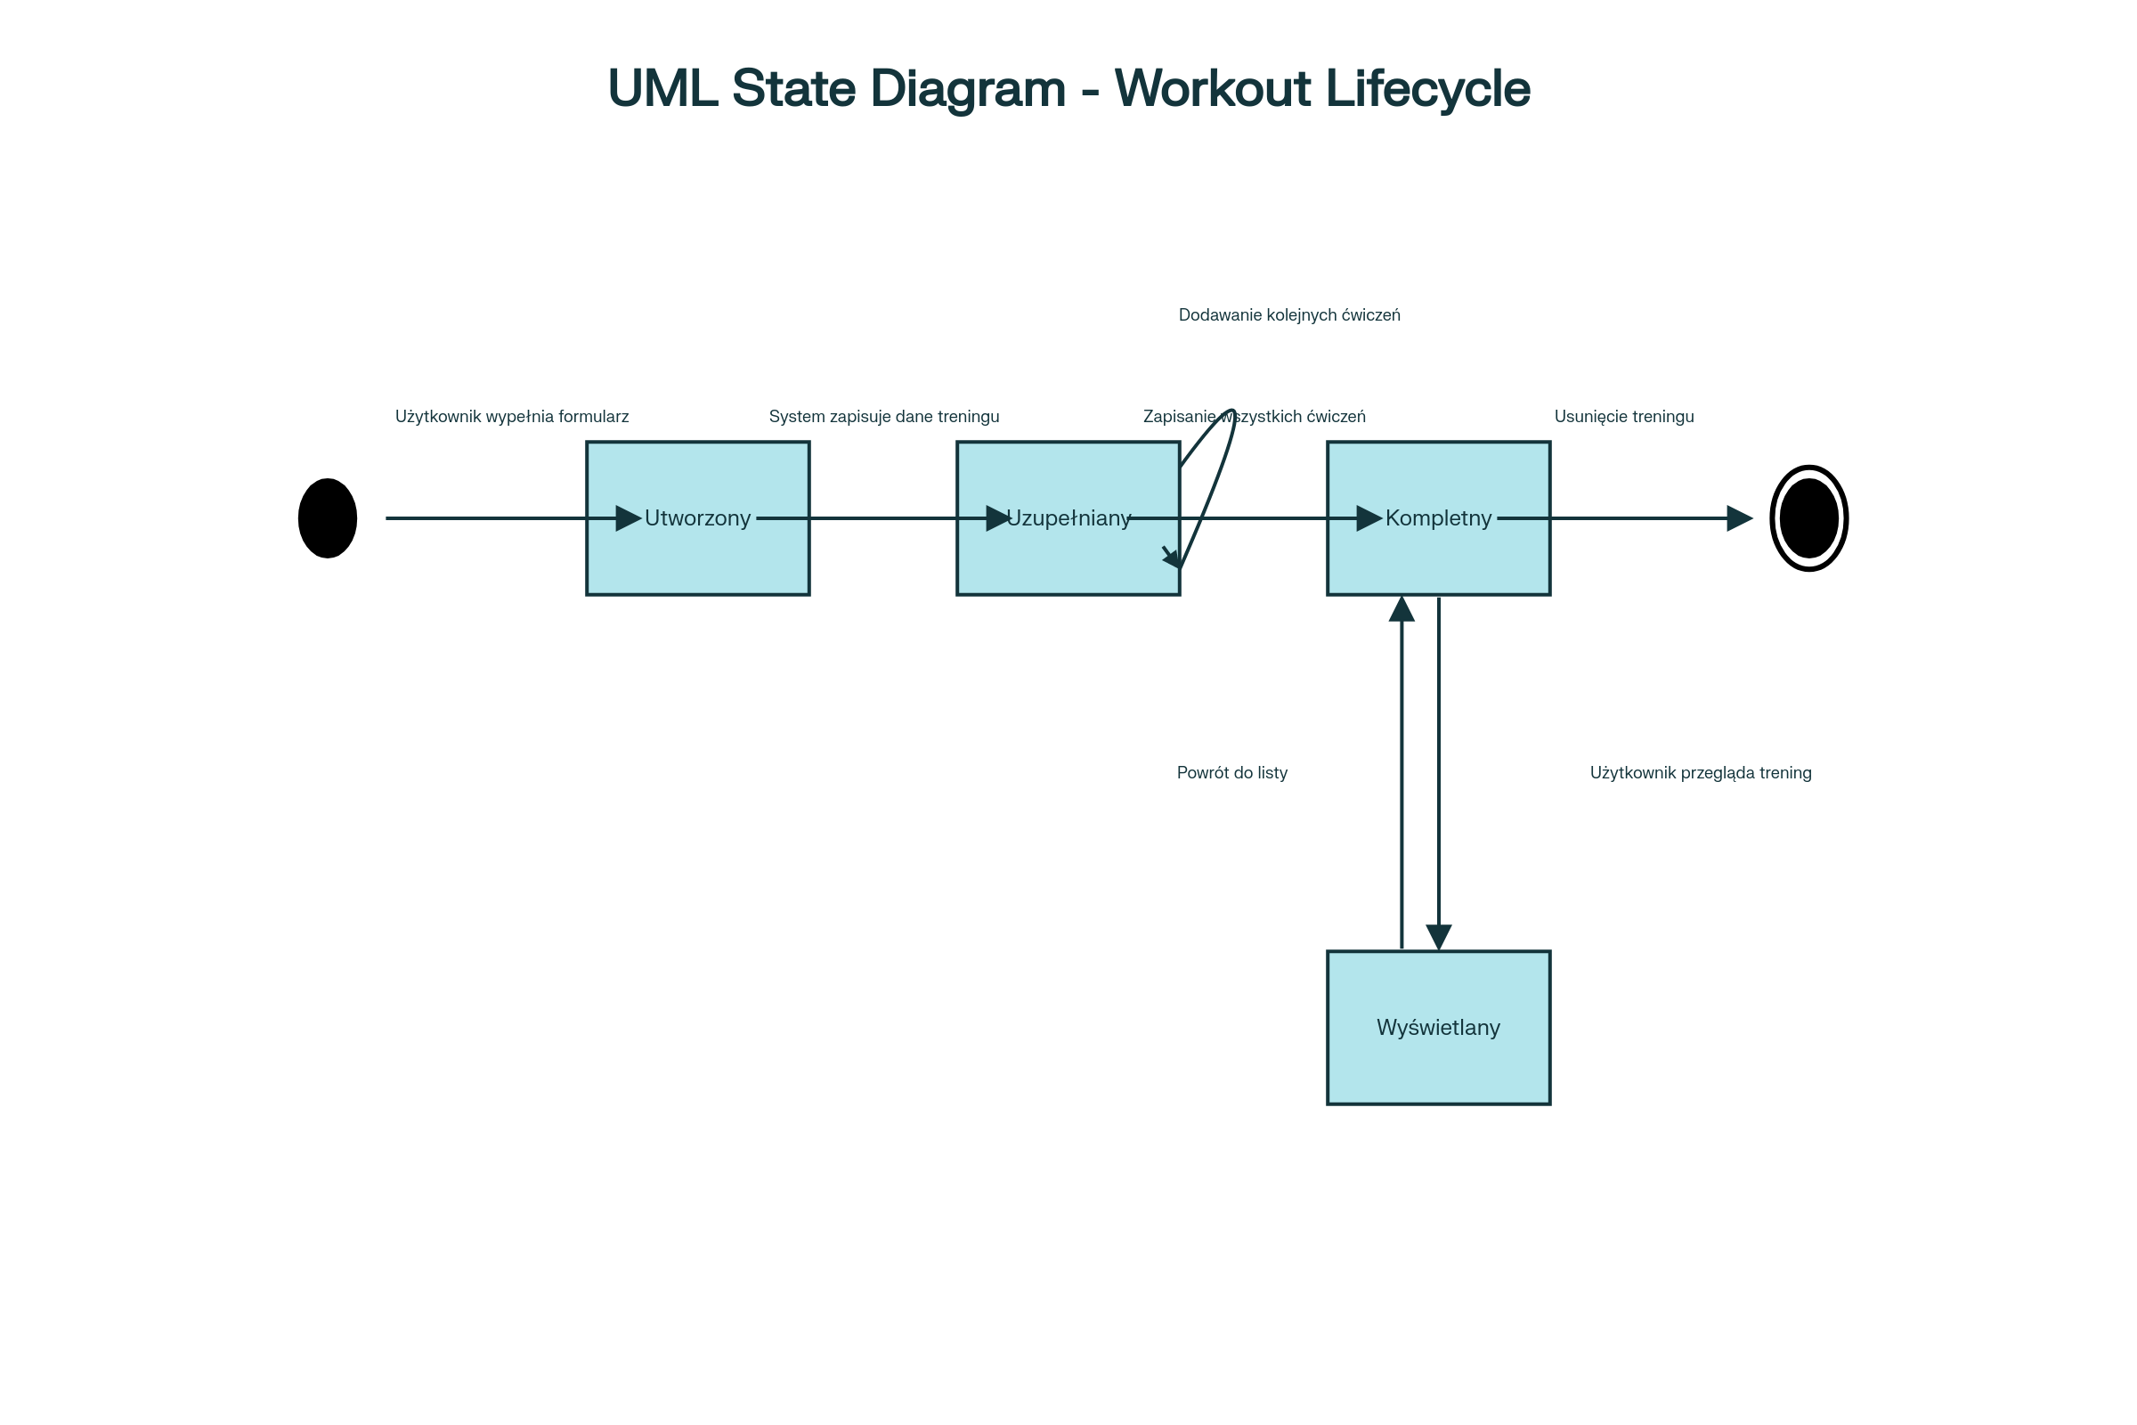

5. Wymagania niefunkcjonalne dla systemu

5.1. Oszacowanie wielkości bazy danych
Oszacowanie wielkości bazy danych jest kluczowe dla planowania infrastruktury serwerowej oraz określenia wymagań sprzętowych. Poniżej przedstawiono szczegółową analizę przewidywanej zajętości pamięci dla każdej tabeli w systemie.

Tabela User
Przewidywana wielkość rekordu:
- id – 10 B
- username – 50 B
- email – 120 B
- password_hash – 256 B
Suma na rekord: 436 B
Przewidywana liczba użytkowników: 100 (pierwsze 6 miesięcy działania)
Zajętość pamięci: 100 × 436 B = 43 600 B ≈ 43.6 kB

Tabela Workout
Przewidywana wielkość rekordu:
- id – 10 B
- user_id – 10 B
- date – 10 B
- start_time – 5 B
- duration – 10 B
- notes – 200 B (średnio, pole opcjonalne)
Suma na rekord: 245 B
Przewidywana liczba treningów: 5 000 (zakładając 50 treningów na użytkownika rocznie)
Zajętość pamięci: 5 000 × 245 B = 1 225 000 B ≈ 1.225 MB

Tabela Exercise
Przewidywana wielkość rekordu:
- id – 10 B
- workout_id – 10 B
- body_part – 50 B
- name – 100 B
- sets – 10 B
- reps – 10 B
Suma na rekord: 190 B
Przewidywana liczba ćwiczeń: 50 000 (zakładając średnio 10 ćwiczeń na trening)
Zajętość pamięci: 50 000 × 190 B = 9 500 000 B ≈ 9.5 MB

Łączna przewidywana wielkość bazy danych:
43.6 kB + 1.225 MB + 9.5 MB ≈ 10.77 MB
Powyższe oszacowanie uwzględnia tylko dane użytkownika, bez indeksów bazodanowych, logów systemowych i innych metadanych. W rzeczywistości wielkość bazy danych będzie większa o około 30-50% ze względu na overhead systemowy. Rekomendowana przestrzeń dyskowa dla bazy danych: minimum 50 MB, optimalnie 100-200 MB dla zapewnienia miejsca na rozwój systemu.

5.2. Propozycja wymaganych czasów odpowiedzi dla systemu
Czasy odpowiedzi systemu są kluczowym czynnikiem wpływającym na komfort użytkowania. Poniżej przedstawiono maksymalne akceptowalne czasy odpowiedzi dla poszczególnych operacji, mierzone od momentu wysłania żądania przez użytkownika do momentu otrzymania pełnej odpowiedzi.
Operacja | Maksymalny czas odpowiedzi
Rejestracja użytkownika | < 2 s
Logowanie do systemu | < 1 s
Wylogowanie z systemu | < 0.5 s
Dodawanie treningu (z 10 ćwiczeniami) | < 3 s
Przeglądanie historii treningów (50 rekordów) | < 2 s
Wyświetlanie szczegółów treningu | < 1 s
Generowanie raportu treningowego | < 2 s
Wyszukiwanie treningów po dacie | < 2 s
Ładowanie strony głównej (dashboard) | < 1.5 s

Powyższe czasy zakładają standardowe warunki: stabilne połączenie internetowe (minimum 2 Mbps), serwer o przeciętnych parametrach oraz bazę danych zawierającą do 100 000 rekordów łącznie. Dla większych obciążeń może być konieczna optymalizacja zapytań SQL oraz wprowadzenie mechanizmów cache'owania.

5.3. Oszacowanie ilości i typów potrzebnych stanowisk pracy użytkowników systemu
System jest aplikacją webową typu SaaS (Software as a Service), co oznacza, że nie wymaga dedykowanych stanowisk pracy ani instalacji specjalnego oprogramowania. Użytkownicy mogą korzystać z systemu na różnych urządzeniach.

Wymagania dla stanowisk użytkowników końcowych:
- Dowolne urządzenie z przeglądarką internetową (komputer, laptop, tablet, smartphone)
- Przeglądarka internetowa: Chrome 90+, Firefox 88+, Safari 14+, Edge 90+ lub nowsze
- Połączenie internetowe minimum 2 Mbps (rekomendowane 5 Mbps)
- Rozdzielczość ekranu: minimum 1024×768 px (rekomendowana 1920×1080 px)
- JavaScript włączony w przeglądarce
- Cookies włączone (wymagane do zarządzania sesjami)

Wymagania dla stanowiska administratora/programisty:
- Komputer z systemem operacyjnym: Linux (Ubuntu 20.04+), macOS 11+ lub Windows 10+
- Python 3.8 lub nowszy
- Edytor kodu / IDE: PyCharm, VS Code lub podobne
- Dostęp SSH do serwera produkcyjnego
- Narzędzia do zarządzania bazą danych: DBeaver, pgAdmin lub podobne
- Git do kontroli wersji kodu
- Minimum 8 GB RAM, rekomendowane 16 GB
- Procesor: Intel i5 / AMD Ryzen 5 lub wyższej klasy

Oszacowana liczba stanowisk:
- Użytkownicy końcowi: nieograniczona liczba (dostęp przez internet)
- Administrator systemu: 1 stanowisko
- Programista/Developer: 1-2 stanowiska (w zależności od fazy projektu)
- Serwer produkcyjny: 1 serwer wirtualny (VPS) lub infrastruktura cloud

6. Propozycja technologii informatycznych zastosowanych do realizacji systemu (sprzęt, oprogramowanie)
System został zbudowany w oparciu o nowoczesne technologie webowe, które zapewniają skalowalność, bezpieczeństwo i łatwość w utrzymaniu. Poniżej przedstawiono szczegółowy opis zastosowanych rozwiązań technologicznych.

6.1. Technologie backend

Python 3.8+
Język programowania Python został wybrany ze względu na swoją czytelność, prostotę oraz bogaty ekosystem bibliotek. Python 3.8 lub nowszy zapewnia wsparcie dla najnowszych funkcjonalności językowych oraz długoterminowe wsparcie bezpieczeństwa.

Flask 2.x
Flask to lekki i elastyczny framework webowy dla Pythona. Został wybrany ze względu na:
- Minimalistyczne podejście – zawiera tylko niezbędne komponenty
- Łatwość nauki – idealny dla małych i średnich projektów
- Elastyczność – możliwość łatwego rozszerzania funkcjonalności
- Doskonała dokumentacja i aktywna społeczność
- Wsparcie dla rozszerzeń (Flask extensions) ułatwiających rozwój

Flask-SQLAlchemy 2.x
Flask-SQLAlchemy to rozszerzenie integrujące SQLAlchemy ORM z Flask. Zapewnia:
- Mapowanie obiektowo-relacyjne (ORM) – praca z bazą danych jak z obiektami Pythona
- Abstrakcję bazy danych – łatwa zmiana silnika bazy danych bez zmiany kodu
- Automatyczne generowanie zapytań SQL
- Wsparcie dla relacji między tabelami
- Integrację z migracjami bazy danych

Flask-Login
Biblioteka zarządzająca sesjami użytkowników, zapewniająca:
- Bezpieczne przechowywanie sesji użytkownika
- Automatyczną weryfikację statusu zalogowania
- Dekoratory @login_required do ochrony widoków
- Obsługę ciasteczek "Remember me"
- Integrację z różnymi backendami sesji

Flask-Migrate (Alembic)
Narzędzie do zarządzania migracjami bazy danych, umożliwiające:
- Śledzenie zmian w schemacie bazy danych
- Automatyczne generowanie skryptów migracyjnych
- Możliwość cofania zmian (rollback)
- Wersjonowanie schematu bazy danych
- Bezpieczne wdrażanie zmian na produkcji

Werkzeug
Biblioteka WSGI dostarczająca narzędzia do:
- Bezpiecznego hashowania haseł (bcrypt)
- Generowania bezpiecznych tokenów
- Debugowania aplikacji
- Obsługi żądań HTTP

Flask-WTF i WTForms
Biblioteki do tworzenia i walidacji formularzy webowych:
- Automatyczna generacja HTML dla formularzy
- Walidacja danych po stronie serwera
- Ochrona CSRF (Cross-Site Request Forgery)
- Wsparcie dla różnych typów pól (text, email, password, etc.)
- Łatwa integracja z Jinja2

6.2. Technologie frontend

HTML5
Najnowszy standard języka HTML, wykorzystywany do strukturyzacji treści aplikacji. Zapewnia semantyczne znaczniki i wsparcie dla nowoczesnych funkcjonalności przeglądarek.

CSS3
Kaskadowe arkusze stylów w wersji 3, wykorzystywane do stylizacji interfejsu użytkownika. CSS3 zapewnia zaawansowane możliwości formatowania, animacji i responsive design.

Jinja2
Silnik szablonów zintegrowany z Flask, umożliwiający:
- Dynamiczne generowanie HTML po stronie serwera
- Dziedziczenie szablonów (template inheritance)
- Wstawianie zmiennych i wyrażeń Pythona w HTML
- Pętle i instrukcje warunkowe w szablonach
- Filtry do formatowania danych
- Makra do wielokrotnego wykorzystania kodu HTML

JavaScript
Język skryptowy wykorzystywany do dynamicznych funkcjonalności po stronie klienta, takich jak dynamiczne dodawanie pól formularza dla ćwiczeń oraz walidacja danych przed wysłaniem formularza.

6.3. Baza danych

SQLite (środowisko deweloperskie)
Lekka, bezserwerowa baza danych wykorzystywana podczas rozwoju aplikacji:
- Brak wymagań instalacyjnych – baza w jednym pliku
- Idealna do testowania i prototypowania
- Pełne wsparcie dla SQL
- Automatyczne tworzenie podczas pierwszego uruchomienia
- Łatwe backupy poprzez kopiowanie pliku

PostgreSQL / MySQL (rekomendowane na produkcję)
Dla wersji produkcyjnej rekomendowane jest użycie jednej z profesjonalnych baz danych:
- PostgreSQL – zaawansowana baza danych open-source, doskonała wydajność, wsparcie dla JSON
- MySQL – popularna, niezawodna, szeroko wspierana przez hostingowe usługi
- Oba rozwiązania zapewniają: transakcje ACID, replikację, kopie zapasowe, lepszą wydajność przy dużej liczbie użytkowników
- SQLAlchemy umożliwia łatwą migrację z SQLite na PostgreSQL/MySQL bez zmian w kodzie aplikacji

6.4. Infrastruktura i deployment

Serwer WSGI
Na produkcji zalecane jest użycie Gunicorn lub uWSGI jako serwera WSGI, który będzie obsługiwał aplikację Flask. Te serwery zapewniają lepszą wydajność i stabilność niż wbudowany serwer deweloperski Flask.

Serwer HTTP/Reverse Proxy
Nginx lub Apache jako reverse proxy przed serwerem WSGI:
- Obsługa plików statycznych (CSS, JS, obrazy)
- Load balancing
- Kompresja GZIP
- SSL/TLS termination
- Cache'owanie
- Ochrona przed atakami DDoS

Cloud Hosting
Rekomendowane platformy do hostingu:
- Heroku – łatwy deployment, bezpłatny tier dla małych projektów
- DigitalOcean – przystępne VPS z dobrą dokumentacją
- AWS (Amazon Web Services) – skalowalne rozwiązanie enterprise
- Google Cloud Platform – alternatywa dla AWS
- PythonAnywhere – specjalizujący się w aplikacjach Python

6.5. Narzędzia deweloperskie
- Git – system kontroli wersji do śledzenia zmian w kodzie
- GitHub/GitLab – hosting repozytorium kodu, collaboration
- pip – menedżer pakietów Python
- virtualenv/venv – izolowane środowiska Python
- requirements.txt – lista zależności projektu
- PyCharm / VS Code – zintegrowane środowiska programistyczne
- Postman – testowanie API endpoints
- Chrome DevTools – debugowanie frontend

7. Propozycja planu projektu
Realizacja projektu została podzielona na kilka kluczowych faz, z których każda ma określony czas trwania i wymagane zasoby ludzkie. Poniżej przedstawiono szczegółowy harmonogram projektu.
[WYKRES GANTTA - patrz diagram poniżej]

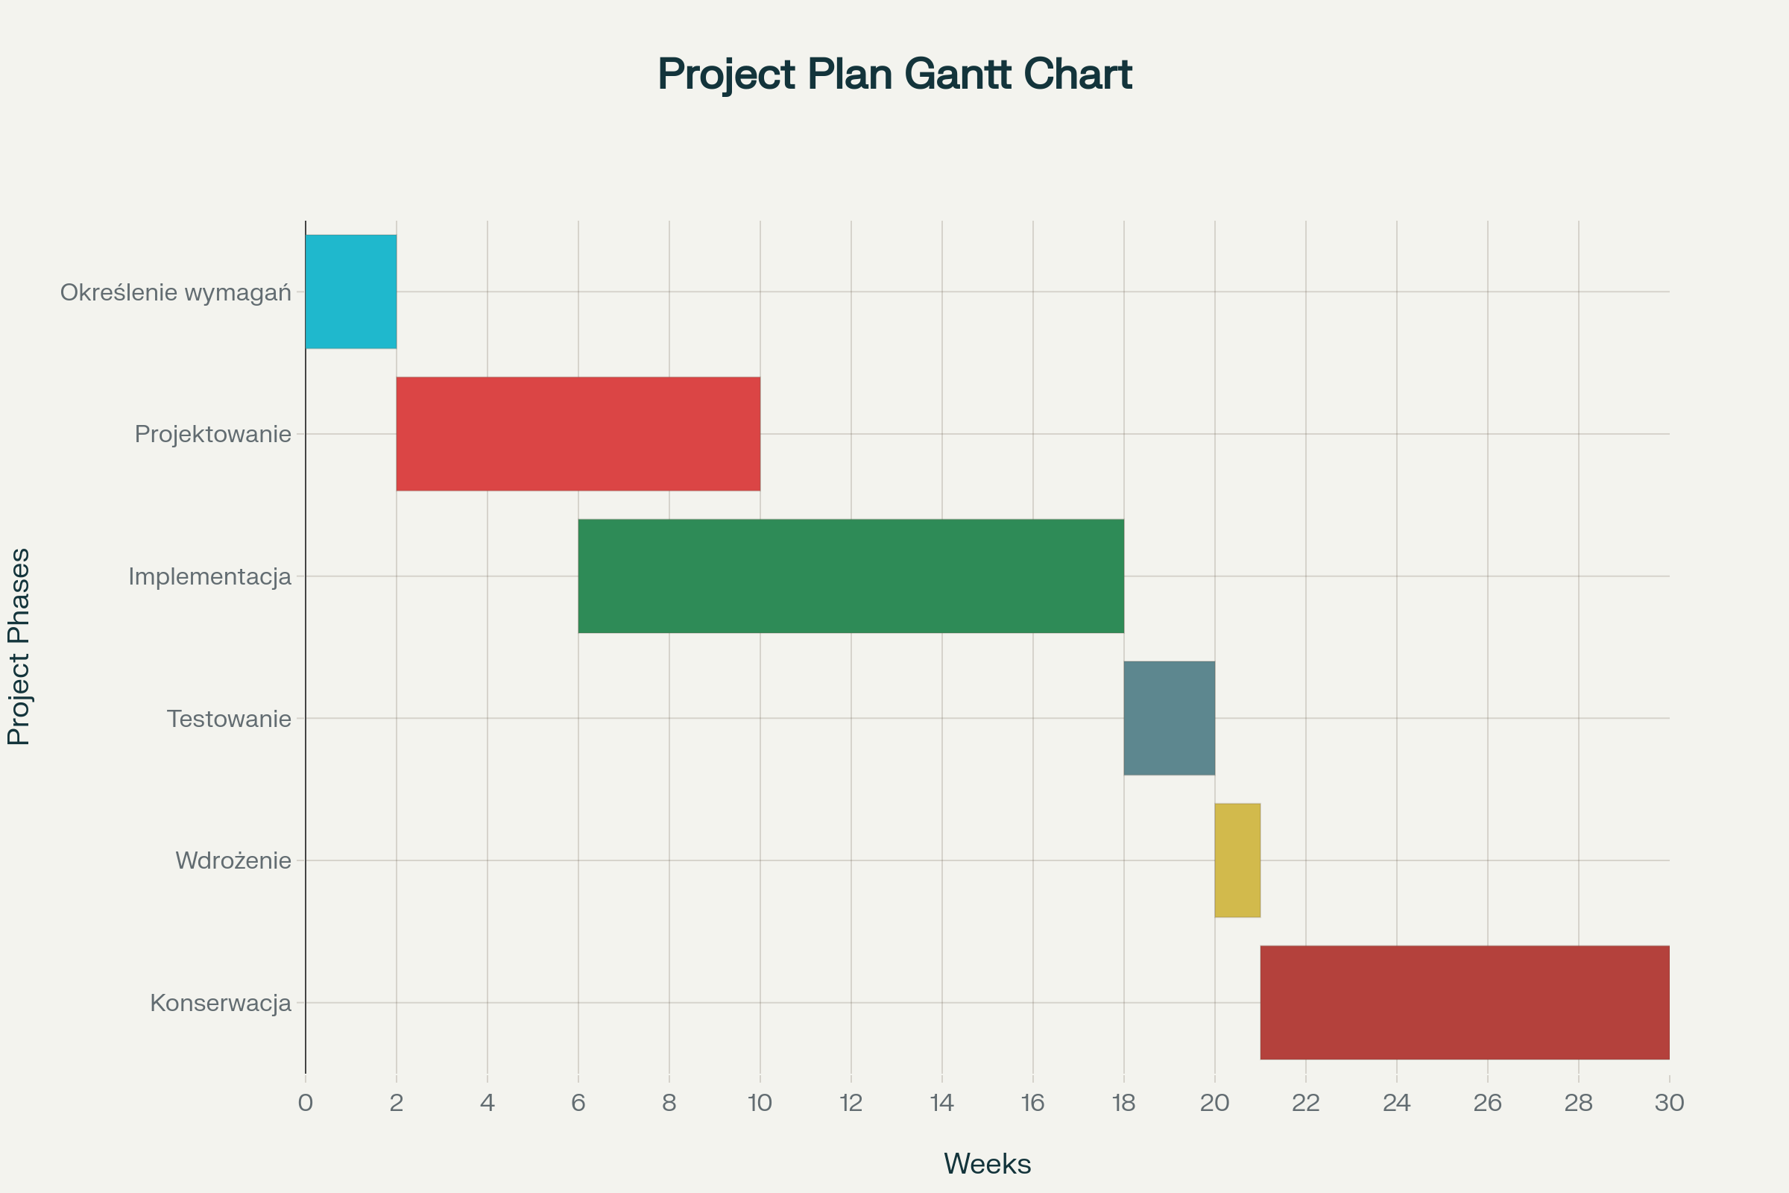

Faza 1: Określenie wymagań i analiza
W tej fazie zostały zebrane i przeanalizowane wymagania dotyczące funkcjonalności systemu. Przeprowadzono analizę potrzeb użytkowników oraz określono zakres projektu.
Główne zadania:
- Zbieranie wymagań funkcjonalnych i niefunkcjonalnych
- Analiza wymagań i ich priorytetyzacja
- Tworzenie dokumentacji wstępnej
- Definiowanie wariantów użycia (use cases)
- Analiza konkurencji i podobnych rozwiązań
- Przygotowanie specyfikacji funkcjonalnej
Czas trwania: 2 tygodnie
Role: 2 (analityk systemowy + projektant)
Rezultat: Dokumentacja wymagań, diagramy use case

Faza 2: Projektowanie systemu
Na tym etapie powstał szczegółowy projekt architektury systemu, model danych oraz interfejsy użytkownika.
Główne zadania:
- Projektowanie architektury aplikacji (MVC)
- Tworzenie diagramów klas (class diagrams)
- Projektowanie schematu bazy danych
- Tworzenie diagramów sekwencji i stanów
- Projektowanie interfejsu użytkownika (mockupy)
- Wybór technologii i narzędzi
- Planowanie struktury katalogów projektu
- Definiowanie API endpoints
Czas trwania: 2 miesiące (8 tygodni)
Role: 3 (architekt systemowy, programista, UI/UX designer)
Rezultat: Dokumentacja projektowa, diagramy UML, mockupy UI

Faza 3: Implementacja
W tej fazie nastąpiła rzeczywista implementacja systemu zgodnie z wcześniej przygotowanym projektem. Faza ta częściowo nakłada się na fazę projektowania (od 6. tygodnia), gdy wydzielone moduły mogą być implementowane równolegle.

Główne zadania:
- Konfiguracja środowiska deweloperskiego
- Implementacja modeli danych (User, Workout, Exercise)
- Tworzenie migracji bazy danych
- Implementacja systemu autoryzacji i autentykacji
- Tworzenie formularzy (rejestracja, logowanie, dodawanie treningu)
- Implementacja logiki biznesowej (routes, views)
- Tworzenie szablonów HTML (Jinja2)
- Stylizacja interfejsu (CSS)
- Implementacja walidacji danych
- Dodawanie funkcji dynamicznych (JavaScript)
- Integracja wszystkich komponentów
- Code review i refactoring
Czas trwania: 3 miesiące (12 tygodni, rozpoczęcie od 6. tygodnia projektu)
Role: 2 (programista backend, programista frontend)
Rezultat: Działająca aplikacja w środowisku deweloperskim

